нужное действие. Для организации пространства не понадобятся никакие специальные предметы, вполне можно обойтись стульями, веревкой, кубиками.
Правило №7. Давайте ребенку сенсорную разгрузку У каждого человека есть какие-то ритуалы, которые успокаивают его. Для детей с аутизмом это особенно важно. Даже сама мысль о том, что они смогут пойти и сделать что-то приятное для себя, уже расслабляет.

Правило №8. Не забывайте поощрять ребенка Положительное подкрепление – то, что заставляет людей двигаться вперед. Дети с РАС не исключение. Поэтому не стоит концентрироваться на наказаниях, когда ребенок ведет себя как-то не так. Лучше просто проигнорировать такое поведение, если оно не выходит за границы допустимого.
Гораздо эффективнее работает положительное подкрепление. Нужно дождаться момента, когда ребенок сделает что-то, что вы от него хотели, и незамедлительно поощрить его.

Источники:
- https://nsportal.ru/detskii-sad/korrektsionnaya-pedagogika/2018/06/07/obshchenie-s-rebenkom-s-ras
- https://suhareva-center.mos.ru

Муниципальное бюджетное общеобразовательное учреждение
«Школа № 104 им. М. Шаймуратова»
г. Уфа Республика Башкортостан

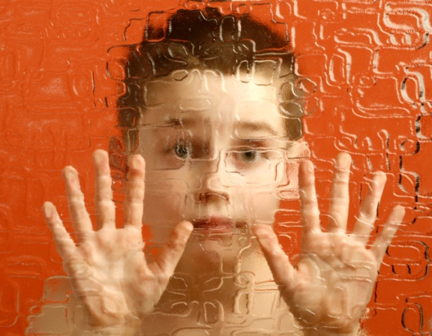
«ДЕТИ ДОЖДЯ»

Памятка о том, как общаться с ребенком с РАС
Составитель:
педагог-психолог Мухаметова Х.Г.

Уфа - 2022

По статистике аутизм встречается у каждого 160-го человека. Соответственно, вероятность встретить ребенка с РАС достаточно высока для каждого из нас.
Среднестатистическому ребенку с аутизмом более комфортно взаимодействовать с предметами, а не с людьми. Но не потому что они не хотят общаться! Для ребенка с РАС, человек – непредсказуемый "объект" с которым сложно установить контакт. Некоторым детям бывает трудно долго фиксировать внимание на человеческой мимике или взгляде. И только если "объект" чем-то интересен и привлекателен для ребенка с аутизмом – он обратит на него внимание.

Есть несколько правил общения с ребенком с аутизмом, которых стоит придерживаться

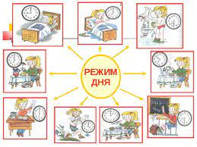
Правило №1. Для детей с аутизмом важно строгое соблюдение режима
Ритуалы, которые повторяются изо дня в день, делают их жизнь проще. Детям хорошо и спокойно живется, когда они уверены, что «вчера» будет похоже на «завтра». И желательно в мельчайших деталях. Если ребенок привык, что он чистит зубы зеленой щеткой и кладет ее строго на вторую полочку справа, то не стоит перекладывать ее на другое место – это может сильно его расстроить.
Если что-то пошло не по плану, ребенок с аутизмом не всегда может справиться с эмоциями. Поэтому, если вы вдруг увидели ребенка, бьющегося в истерике (например, в супермаркете), не стоит делать скорые выводы о его невоспитанности.
Правило №2. Используйте визуальное общение. Дети с аутизмом лучше воспринимают информацию визуально, чем на слух. С ними не работает способ «Повтори много раз, и он тебя услышит и выполнит просьбу» или фраза «Я же тебе сто раз сказала». Не работает не потому, что они не слышат, а потому, что иначе воспринимают информацию. Представьте, что вы попали в иностранное государство. Вы хотите есть, пить, спать. Но вы не знаете языка, а вокруг много активных людей, которые все время разговаривают. Для вас эти разговоры лишь шумовой фон, который вас начинает утомлять. Так вот, человек с аутизмом – это и есть тот самый иностранец, попавший в чужое государство. И самый простой способ коммуникации для него – это визуализация. Попросту говоря, картинки.
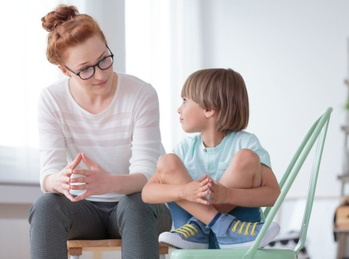
Правило № 3. Чем проще ваша речь, тем лучше
В общении с ребенком с аутизмом почти всегда действует так называемое правило «Один-один».
Если ребенок говорит вам одно слово, вы отвечаете ему также одним словом.
Когда хотите позвать ребенка погулять, не стоит говорить «Ой, на улице погода хорошая, можно прогуляться». Ему сложно вычленить из этой фразы главное, и, скорее всего,он просто зависнет на вопросе.
Надо говорить медленно, спокойно, односложно. Если хотите позвать на прогулку достаточно спросить: «Гулять?»

Правило№ 4. Старайтесь избегать иносказаний Ребенок не поймет вас, если вы скажете: «У меня голова раскалывается», – потому что буквально представит, как голова распадается на части. Надо объясняться проще: «Болит голова».
Правило № 5. Научитесь ждать Коммуникация с ребенком, у которого есть расстройство аутистического спектра, не должна происходить в спешке. Взрослому, который задает ребенку вопрос «Гулять?», не стоит рассчитывать на моментальный ответ. Обработка информации происходит у всех по-разному. Кому-то требуется 10 секунд, кому-то минута, а кому-то и больше.
Правило № 6. Обустройте окружающее пространство особенным образом
Если вы знаете, что вам предстоит коммуникация с ребенком, у которого аутизм, постарайтесь организовать пространство соответствующим образом. Уберите то, что нельзя брать, отгородите пространство, за которое нельзя заступать.
Лучше заранее обозначить место, где ребенку нужно стоять, сидеть, выполнять

